POLITECHNIKA POZNAŃSKA

WYDZIAŁ ELEKTRYCZNY

INŻYNIERSKA PRACA DYPLOMOWA

**APLIKACJA DO ZARZĄDZANIA REPERTUAREM ZESPOŁU MUZYCZNEGO**

**Szymon Michalewicz**

Promotor: **dr inż. Anna Grocholewska-Czuryło**

Poznań, grudzień 2015

Spis treści

Wstęp 5

Wprowadzenie 5

Cel i zakres pracy 5

Zawartość pracy 5

1. Specyfikacja wymagań 7

1.1. Wymagania funkcjonalne 7

1.1.1. Panel administracyjny 7

1.1.2. Widok dla klienta 8

1.2. Wymagania niefunkcjonalne 8

2. Opis implementacji 10

2.1. Technologia 10

2.2. Wykorzystane narzędzia 10

2.3. Joomla! i MVC 10

2.4. Schemat bazy danych 11

3. Testy 12

4. Instrukcja użytkowania 13

4.1. Wymagania komponentu 13

4.2. Panel administracyjny 13

4.2.1. Lista utworów 13

4.2.2. Kategorie 14

4.2.3. Imprezy 15

4.2.4. Import 16

4.2.5. Konfiguracja 17

4.3. Strona klienta 18

5. Podsumowanie 19

Bibliografia 20

Spis rysunków 21

Załączniki 22

# Wstęp

## Wprowadzenie

Każdy zespół muzyczny, grający na weselach, zabawach, festynach itp., ma swój określony repertuar. Większość dzisiejszych zespołów posiada też swoją stronę internetową, na której często znajdują się przykłady utworów. Muzycy stale poszerzają listę wykonywanych piosenek lecz niestety aktualizacja takich spisów jest bardzo rzadka. Dlaczego? Najczęściej wykaz utworów umieszczony na stronie WWW (ang. World Wide Web) jest w postaci statycznej tabeli, a dodanie nowego wiąże się ze żmudną edycją, wstawianiem nowej pozycji gdzieś po środku, np. wg alfabetu.

Rozwiązaniem może być oprogramowanie, które pomoże w zarządzaniu takim repertuarem, pozwoli na łatwe i szybkie aktualizacje. Najprawdopodobniej zachęci to zespoły muzyczne do częstszego aktualizowania spisu na własnych stronach internetowych, co za tym idzie, klienci będą mieli dostęp do świeżej bazy utworów wykonywanych przez dany zespół.

Idąc dalej, muzycy grając w różnych miejscach napotykają na różne upodobania muzyczne. W jednym regionie goście uwielbiają muzykę country, w drugim najlepiej bawią się przy muzyce disco polo. Dodatkowo każda osoba ma jakieś swoje własne ulubione tytuły. Mając na stronie internetowej aktualny repertuar, można pozwolić gościom, którzy będą na danej imprezie, wybrać te utwory, które chcieliby usłyszeć. Taka możliwość wykorzystana przez gości pozwoliłaby zespołowi od razu trafić do gustu publiki.

## Cel i zakres pracy

Na rynku bardzo trudno znaleźć rozwiązania, które pozwoliłyby usprawnić zarządzanie repertuarem muzycznym. Z reguły takie informacje są wypisywane na stronach internetowych statycznie. Celem pracy jest stworzenie komponentu dla systemu Joomla!, który na to pozwoli.

Wybrany został CMS (ang. Content Management System) Joomla! z kilku powodów. Przede wszystkim jest to system darmowy, co pozwoli zaoszczędzić na wydatkach zespołu. Stale się rozwija, więc nie ma póki co powodów do obaw, że projekt zostanie porzucony, a co za tym idzie nie będzie podatny na niebezpieczeństwa. Jest także stosunkowo łatwy w obsłudze i bardzo popularny, dzięki czemu użytkownik w razie problemów łatwo znajdzie pomoc w Internecie.

Głównymi funkcjami oprogramowania będą:

* zarządzanie listą repertuaru,
* dobór utworów spośród listy na imprezę przez gości.

## Zawartość pracy

Rozdział pierwszy zawiera opis wszelkich wymagań, które zostały postawione przed realizacją projektu. Ich szczegółowy opis, z podziałem na wymagania funkcjonalne i niefunkcjonalne, pomógł w dokładnym tworzeniu oprogramowania. Dzięki temu, podczas tworzenia aplikacji nie pojawiło się dużo pytań.

W kolejnym rozdziale jest przedstawiony opis implementacji. Tutaj znajdują się informacje na temat użytego języka programowania, wykorzystanych narzędzi do stworzenia oprogramowania, schemat bazy danych czy opis wykonanych testów aplikacji.

Trzeci rozdział to instrukcja użytkowania. Przedstawia on stworzony program i opisuje, jak się nim posługiwać. Zawiera wskazówki dla użytkownika, a przede wszystkim administratora (najczęściej będzie to członek zespołu muzycznego) i pomaga zrozumieć jego działanie.

Ostatni rozdział pracy to podsumowanie wyników pracy. Zawiera ogólną ocenę dokonań, wskazanie napotkanych problemów czy też możliwości dalszego rozwinięcia oprogramowania.

# Specyfikacja wymagań

Na początku projektu przyjęto pewne wymagania, jakie powinien spełniać. Zostały one podzielone na wymagania funkcjonalne i niefunkcjonalne. Pomogły one szczegółowo opisać, co dokładnie powinien zawierać program, a co za tym idzie usprawniły jego tworzenie.

## Wymagania funkcjonalne

Wymagania funkcjonalne zostały podzielone na dwie części – panel administracyjny, czyli funkcje jakie powinien zawierać program od strony administratora oraz widok dla klienta, czyli wszystko to, co projekt powinien oferować dla każdego, kto odwiedza stronę WWW.

### Panel administracyjny

Przede wszystkim program powinien umożliwiać zarządzanie listą repertuaru muzycznego, czyli pozwalać na:

* dodawanie utworów do listy,
* edycję utworu dostępnego na liście,
* usuwanie utworu z listy,
* tworzenie, edycję i usuwanie kategorii muzycznych utworów (np. country, reggae, itp.),
* przydzielanie utworu do utworzonych kategorii muzycznych,
* załączanie pliku muzycznego w formacie mp3 z utworem wykonywanym przez zespół,
* przypisanie utworu do nagrania wideo w serwisie YouTube,
* wprowadzenie daty dodania utworu do repertuaru,
* wprowadzenie języka, w którym utwór jest wykonywany,
* wyświetlenie dostępnej listy repertuaru, zawierającej tytuł utworu, wykonawcę, język, kategorię oraz demonstrację wykonywania utworu przez zespół w postaci pliku audio i/lub wideo,
* szybkie wyszukanie utworu na liście,
* sortowanie utworów wg. tytułu, wykonawcy, języka lub kategorii.

Jeżeli jakiś zespół muzyczny ma już swoją listę wykonywanych utworów, w postaci np. statycznej tabeli, musiałby każdy utwór dodawać po kolei. Nie jest to w takiej sytuacji najlepsze rozwiązanie. Aby to ułatwić, program powinien pozwalać na import odpowiednio przygotowanych danych z programu Excel. Takie rozwiązanie pozwoli przyspieszyć dodanie do bazy danych wiele utworów na raz. Musi się jednak znaleźć informacja, jak dokładnie powinien wyglądać plik (każda kolumna musi zawierać konkretne dane dotyczące utworu).

Oprócz wszelkich funkcjonalności dla zarządzania listą repertuaru, projekt ma pozwolić na zarządzanie listą zaplanowanych imprez, na których oprawą muzyczną zajmie się dany zespół. Ta część programu ma zawierać funkcje, takie jak:

* dodawanie, edycję i usuwanie imprezy,
* przypisane imprezy do konkretnej daty,
* nadanie nazwy imprezie,
* przypisanie hasła dostępu dla imprezy,
* łatwe usunięcie z bazy danych wszystkich minionych imprez,
* wyświetlenie listy utworów zaproponowanych przez klientów na daną imprezę, posortowanej wg. popularności (utwory wybrane przez największą liczbę osób mają się znaleźć na szczycie listy), zawierającej ewentualne życzenia dla zespołu, z widokiem do druku.

Dla tych funkcji należy także zaprogramować ustawienia dostępne dla administratora, pozwalające modyfikować widok repertuaru dla klienta, a przede wszystkim: jakie kolumny w spisie utworów mają być widoczne oraz możliwość dodania własnego tekstu nad i pod wyświetlonym repertuarem.

### Widok dla klienta

Oprogramowanie ze strony klienta powinno zapewniać wyświetlenie repertuaru zespołu muzycznego, jego łatwe sortowanie oraz wyszukiwanie utworu na liście. Każdy utwór powinien posiadać odnośnik do serwisu YouTube, co będzie pozwalało na szybkie znalezienie nieznanej przez klienta piosenki i dawało możliwość jej przesłuchania. Jeśli wybrany utwór posiada nagranie audio/wideo zespołu, powinna być możliwość jego odsłuchania/obejrzenia.

Klient, który będzie uczestniczył na imprezie z udziałem zespołu muzycznego, powinien mieć możliwość wyboru utworów z dostępnej listy, które chciałby na tej imprezie usłyszeć. Oprócz wyboru utworów, należy dać też możliwość zadedykowania utworu czy innych życzeń, próśb dla zespołu. Należy to jednak zabezpieczyć, aby tylko goście będący na konkretnym wydarzeniu mogli dobierać piosenki.

## Wymagania niefunkcjonalne

Poza wymaganiami funkcjonalnymi, które zawierają informacje na temat możliwości projektu, istnieją pewne wymagania niefunkcjonalne. Są to m.in. wytyczne, jak powinien wyglądać interfejs użytkownika czy jakie powinny być zachowane zasady bezpieczeństwa.

Program ma posiadać w pełni polski interfejs użytkownika, z wykorzystaniem szablonu ustawionego w Joomla!. W panelu administracyjnym mają być wykorzystane możliwości systemu CMS, czyli przyciski, ustawienia, itp., wg. specyfikacji tworzenia komponentów dla tego systemu [1]. Lista utworów wykonywanych przez zespół muzyczny ma być przechowywany w bazie danych, z której korzysta Joomla!. Program ma spełniać minimalne wymagania dla systemu Joomla! w wersji 3.4.x. Wyszukiwanie utworów wg. wpisywanej frazy ma się odbywać na żywo, w trakcie wpisywania każdego znaku.

Aplikacja powinna poprawnie się wyświetlać w najnowszych wersjach najpopularniejszych przeglądarek internetowych, takich jak Google Chrome, Firefox, Opera oraz Internet Explorer.

Kod programu powinien być pisany, z zachowaniem pewnych standardów. Ułatwi to programiście znalezienie szukanego fragmentu, czy zrozumienie, co wykonuje dana funkcja programu. Standardy te można podzielić na kilka aspektów:

* formatowanie kodu, czyli zachowanie odpowiednich wcięć czy oddzielenie poszczególnych funkcji pustym wierszem,
* schemat nadawania nazw zmiennym, funkcjom, klasom – powinien być ujednolicony, wszystkie nazwy w języku angielskim,
* komentowanie kodu – wszystkie klasy i metody powinny być odpowiednio skomentowane, aby można było łatwo zrozumieć ich przeznaczenie.

Zachowanie powyższych wytycznych przynosi wiele zalet. Przyspiesza to lokalizowanie błędów i ich naprawę. Pozwoli także w przyszłości na łatwy rozwój aplikacji. Starannie opisane funkcje programu za pomocą komentarzy, pomogą programiście szybciej zrozumieć ich przeznaczenie. Bardzo ułatwia to także pracę w grupie. Dbanie o przejrzystość kodu i komentarze lub niepoprawne i błędne opisywanie funkcji wydłuża jednak czas pracy programisty. Standardy, które mają być zachowane w tym projekcie, zostały szczegółowo opisane przez Politechnikę Poznańską [2].

Kolejnym ważnym punktem jest bezpieczeństwo. Przy przesyłaniu tekstu należy się zabezpieczyć przed ewentualnym wpisaniem przez użytkownika kodu PHP czy SQL (ang. Structured Query Language). Dostęp do wyboru repertuaru pod wybraną imprezę powinien być zabezpieczony i dostępny tylko dla wybranych osób – gości będących uczestnikami tej imprezy. Ważnym zabezpieczeniem jest też uniemożliwienie użytkownikowi wejścia na stronę wyboru repertuaru, poprzez wpisanie odpowiedniego adresu URL (ang. Uniform Resource Locator) w przeglądarce internetowej.

# Opis implementacji

## Technologia

Aplikacja została wykonana jako komponent do systemu Joomla!, co za tym idzie, została napisana w języku PHP. Zachowane standardy dotyczą wersji 5.3.10, aby spełnić minimalne wymagania całego systemu – użytkownik nie będzie musiał zmieniać wersji PHP, ze względu na większe wymagania komponentu.

Przy łączeniu się z bazą danych i wykonywaniu operacji w bazie, wykorzystano ORM (ang. Object-Relational Mapping), dostępny w systemie Joomla!.

W projekcie została wykorzystana bardzo popularna biblioteka Java Script [3] – jQuery [4] w wersji 1.10 oraz DataTables [5], dzięki której lista repertuaru muzycznego jest przejrzyście wyświetlana, z łatwą możliwością sortowania czy wyszukiwania.

Do importu repertuaru z pliku programu Microsoft Excel wykorzystana została darmowa biblioteka PHP Excel Reader [6].

Aby umożliwić odtwarzanie utworów nagranych przez zespół muzyczny w formacie MP3 (ang. MPEG-1/MPEG-2 Audio Layer 3), które zostaną przesłane na serwer, została wykorzystana darmowa wtyczka do Joomla! 3.x – JosDewplayer w wersji 2.0 [7]. Jest ona niezbędna do wyświetlenia na stronie odtwarzacza audio.

## Wykorzystane narzędzia

Do pisania kodu aplikacji zostało użyte darmowe środowisko programistyczne NetBeans IDE. Ułatwia ono pracę programiście, np. poprzez podpowiedzi składni czy szybki dostęp do opisu danej funkcji. Dodatkowo podczas pracy nad projektem został wykorzystany system kontroli wersji Git oraz prywatne repozytorium w bezpłatnym serwisie Bitbucket. Dzięki temu podczas pracy można było sprawdzić zmiany wprowadzane w kodzie, a w przypadku wystąpienia problemów wrócić do wcześniejszych wersji. Baza danych została zaprojektowana przy pomocy narzędzia DBDesigner, które jest także darmowe. Dzięki niemu możliwa była wizualizacja tworzonej bazy oraz jej przetestowanie.

Testy działania całego oprogramowania zostały przeprowadzone na prywatnym serwerze, wykupionym u usługodawcy hostingowego.

## Joomla! i MVC

Komponenty dla systemu Joomla! powinny być napisane z wykorzystaniem wzorca MVC (ang. model–view–controller). Jest to podział aplikacji na trzy główne części: model, widok, kontroler.

Model odpowiada przede wszystkim za operacje na bazie danych, wykonywanie głównych algorytmów. Pliki modeli znajdują się w katalogu models.

Widok to część kodu odpowiedzialna za wyświetlanie danych z modelu, w ramach interfejsu użytkownika. Pliki widoków znajdują się w katalogu views, a w nim podkatalogi odpowiedzialne za konkretny widok. Domyślnym widokiem jest widok o nazwie takiej samej jak nazwa całego komponentu (tutaj repertoire). W każdym takim katalogu znajduje się plik view.html.php, w którym m.in. ustalane są przyciski w panelu administracyjnym, czy przekazywane zmienne do końcowego pliku interfejsu, w podkatalogu tmpl (domyślnie default.php). W tym końcowym pliku przeważa już kod HTML, odpowiedzialny za wygląd wyświetlanej treści.

Kontroler to z kolei część aplikacji, która reaguje na akcje użytkownika, przyjmuje dane i zarządza aktualizację modelu i odświeżenie konkretnego widoku.

Cały komponent zatem składa się ze ściśle określonych plików, znajdujących się w ściśle określonej strukturze katalogów w systemie Joomla!.

## Schemat bazy danych

Na potrzeby aplikacji zostały stworzone 4 tabele w bazie danych (rys. 2.1). Prefiksy #__ są zastępowane prefiksami ustawionymi w systemie Joomla!.

Poszczególne tabele to:

* #__repertoire – tutaj są przechowywane informacje na temat utworów,
* #__repertoire_events – dane na temat imprez,
* #__repertoire_info – dedykacje, życzenia i inne informacje przesyłane zespołowi przez gości,
* #__repertoire_songs_events – utwory wybierane przez gości na poszczególne imprezy.

Dodatkowo kategorie utworów są zapisywane w istniejącej tabeli #__categories, która jest wykorzystywana przez CMS dla artykułów i innych komponentów.

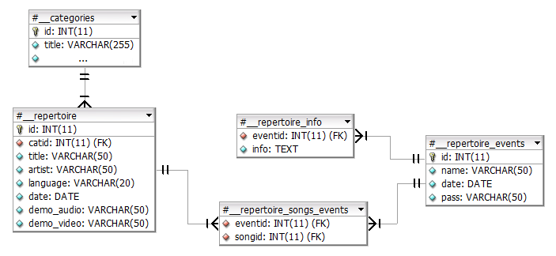

Rys. . - Schemat bazy danych

# Testy

hahahaha

# Instrukcja użytkowania

## Wymagania komponentu

Aby komponent był w pełni funkcjonalny, wymagany jest CMS Joomla! w wersji co najmniej 3.4.x. Dodatkowo aby możliwe było odtworzenie utworów audio, należy zainstalować darmową wtyczkę JosDewplayer w wersji 2.0, kompatybilną z Joomla! 3.x ze strony <http://info-graf.fr/infografcvs/t%C3%A9l%C3%A9chargements/viewdownload/1-extensions-joomla-2-5-3-0/2-josdewplayer-for-2-5.html>. Wszystkie pozostałe biblioteki zostały zawarte w komponencie.

## Panel administracyjny

Po zainstalowaniu komponentu, można uzyskać do niego dostęp z menu *Komponenty* (Rys. 3.1 - Dostęp do komponentu). Menu to zawiera główny odnośnik do listy utworów, a także dwa odnośniki dla szybkiego dostępu do kategorii utworów oraz listy planowanych imprez.

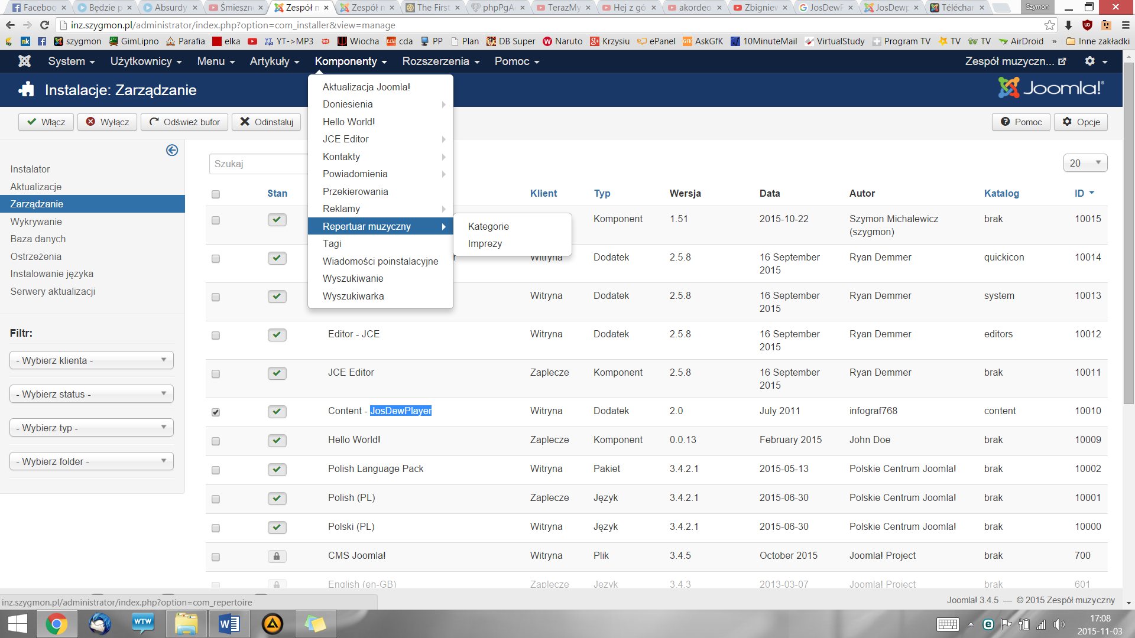

Rys. . - Dostęp do komponentu

### Lista utworów

Głównym widokiem aplikacji jest spis utworów, które wykonuje zespół muzyczny (Rys. 3.2 - Lista utworów). Znajdują się tutaj utwory z podziałem na *tytuł*, *wykonawcę*, *język*, *kategorię* oraz *demo* – *audio* i *wideo*. Klikając na nagłówek kolumny, można posortować utwory według potrzeb. Dostępna jest także wyszukiwarka, która znajduje frazy we wszystkich kolumnach i zawęża listę od razu po wpisaniu znaku. Jeżeli do utworu został przypisany plik MP3, wyświetla się odtwarzacz audio. Jeśli przypisany został film, wyświetla się ikona YouTube, będąca odnośnikiem do strony z filmem.

Po lewej stronie komponentu znajduje się panel boczny, zawierający odnośniki do wszystkich dostępnych opcji, takich jak: *lista utworów*, *kategorie*, *imprezy* czy *import*. Dla każdego widoku dostępny jest także przycisk *Opcje*, pozwalający dostosować ustawienia programu.

Dla listy utworów są dostępne trzy główne przyciski:

* *Utwórz* – służący do dodania nowego utworu,
* *Dostosuj* – po zaznaczeniu utworu i kliknięciu tego przycisku będzie możliwość jego edycji (edycja jest także możliwa po kliknięciu w tytuł utworu bądź jego wykonawcę),
* *Usuń* – po zaznaczeniu utworów, klikając ten przycisk, wybrane pozycje zostaną usunięte z bazy danych.

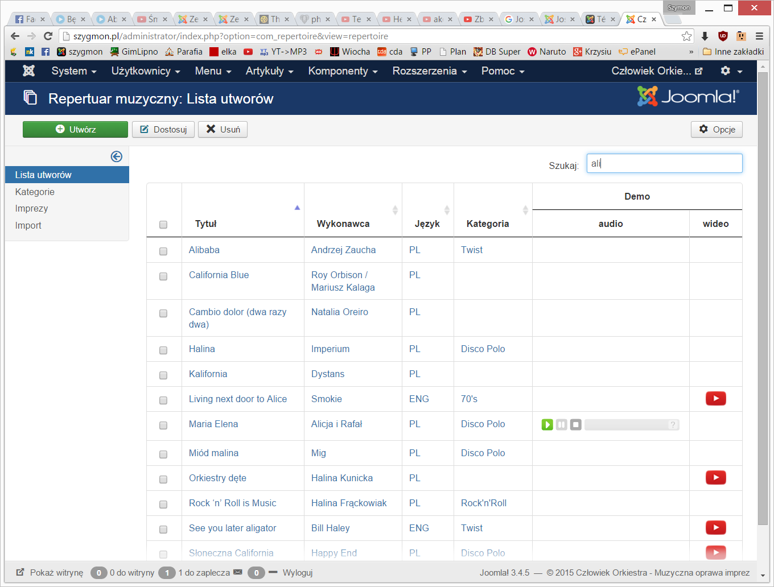

Rys. . - Lista utworów

### Kategorie

Widok ten pozwala na zarządzanie listą kategorii utworów (Rys. 3.3 - Lista kategorii utworów). Użytkownik może sam definiować dostępne kategorie. Cały mechanizm jest identyczny, jak zarządzanie kategoriami artykułów.

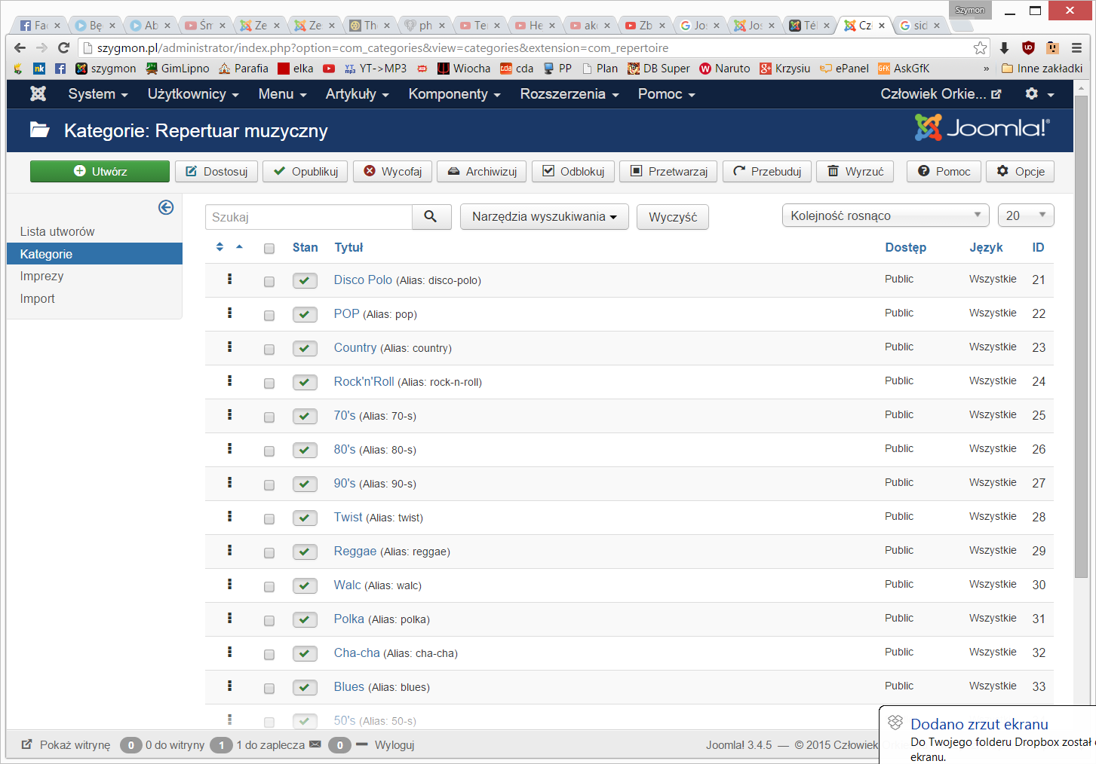

Rys. . - Lista kategorii utworów

### Imprezy

Tutaj znajduje się lista zaplanowanych imprez (Rys. 3.4 - Lista imprez). Aby użytkownicy mogli zaproponować wybrane przez siebie utwory, z repertuaru zespołu muzycznego, na imprezę, w której będą uczestniczyli, należy wprowadzić imprezę – dla danego dnia wpisać jej nazwę oraz hasło dostępu, wg wskazówek w niebieskim polu. Spis dostępnych imprez można posortować wg kolumn lub użyć wyszukiwarki do szybkiego znalezienia poszukiwanej frazy.

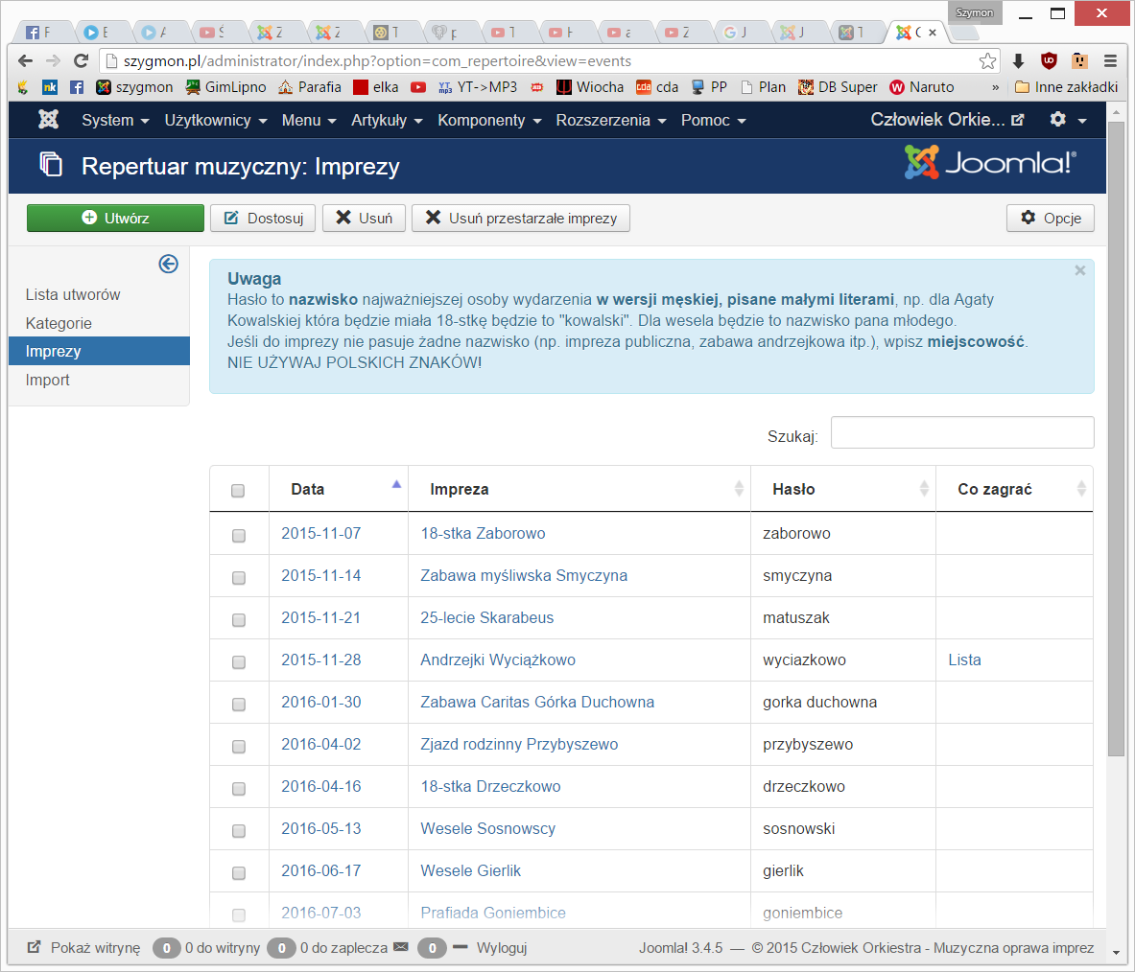

Rys. . - Lista imprez

Jeżeli dla danej imprezy został wybrany co najmniej jeden utwór lub została przesłana jakaś dedykacja, życzenie, w kolumnie *Co zagrać* pojawi się odnośnik. Po jego kliknięciu zostanie wyświetlona tabela z utworami (posortowanymi od najczęściej wybieranych) oraz życzeniami, wybranymi przez użytkowników (Rys. 3.5 - Lista utworów i dedykacji na imprezę). Przycisk *Drukuj* umożliwia przejście do widoku dla druku, nie zawierającego zbędnych informacji i grafik.

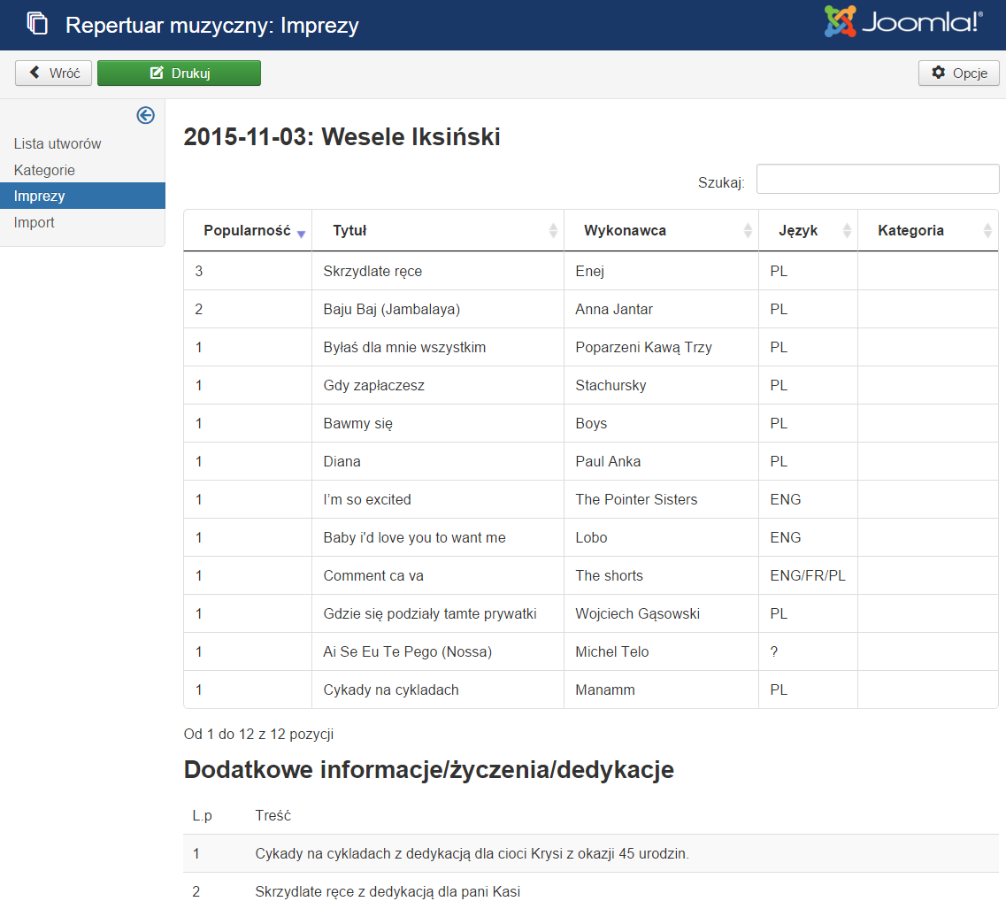

Rys. . - Lista utworów i dedykacji na imprezę

### Import

Jeśli zespół muzyczny posiada już spis utworów w wersji cyfrowej, może go zaimportować do programu (Rys. 3.6 - Import danych). Aby to zrobić, należy odpowiednio przygotować plik arkusza kalkulacyjnego. Poszczególne kolumny powinny zawierać:

* kolumna A – tytuły utworów,
* kolumna B – wykonawców utworów (opcjonalnie),
* kolumna C – język wykonywanych utworów (opcjonalnie),
* kolumna D – kategoria, np. Country (opcjonalnie - kategoria musi być wcześniej utworzona),
* kolumna E – link do wideo z demem zespołu (opcjonalnie).

Importowany plik należy zapisać do formatu „Skoroszyt programu Excel 97-2003 (*xls).”

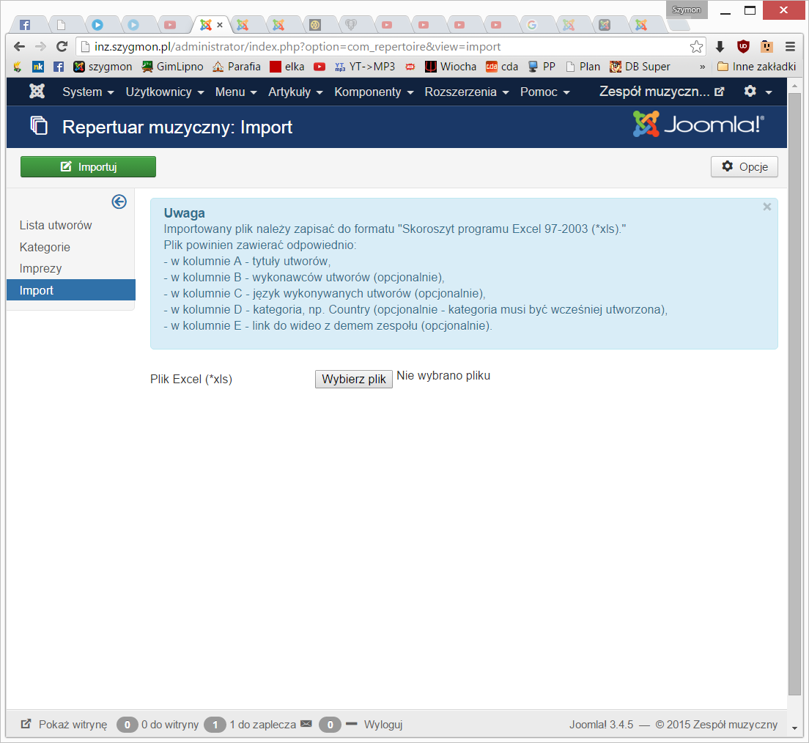

Rys. . - Import danych

### Konfiguracja

Po przejściu do komponentu i kliknięciu w przycisk *Opcje* zostanie wyświetlona strona konfiguracji komponentu (Rys. 3.7 - Konfiguracja komponentu). Dzieli się ona na kilka zakładek:

* *Wygląd listy utworów* – tutaj znajdują się ustawienia dotyczące wyglądu listy utworów wykonywanych przez zespół muzyczny, tj. pokazywanie kolumn *język*, *kategoria*, *demo*, liczba wyświetlanych utworów na stronę, wyróżnianie nowo dodanych utworów oraz czasu trwania wyróżnienia od daty dodania,
* *Tekst nad listą utworów* – dowolny tekst, pisany z wykorzystaniem ustawionego edytora, który będzie się znajdował nad repertuarem zespołu,
* *Tekst pod listą utworów* – dowolny tekst, pisany z wykorzystaniem ustawionego edytora, który będzie się znajdował pod repertuarem zespołu,
* *Informacje dotyczące hasła* – informacja dla użytkowników, podpowiadająca hasło dla wydarzeń – jeśli pole pozostanie puste, będzie wyświetlana informacja domyślna, jak na Rys. 3.4 - Lista imprez,
* *Uprawnienia* – lista kontroli dostępu, zawierająca uprawnienia do poszczególnych funkcji komponentu dla danych grup użytkowników.

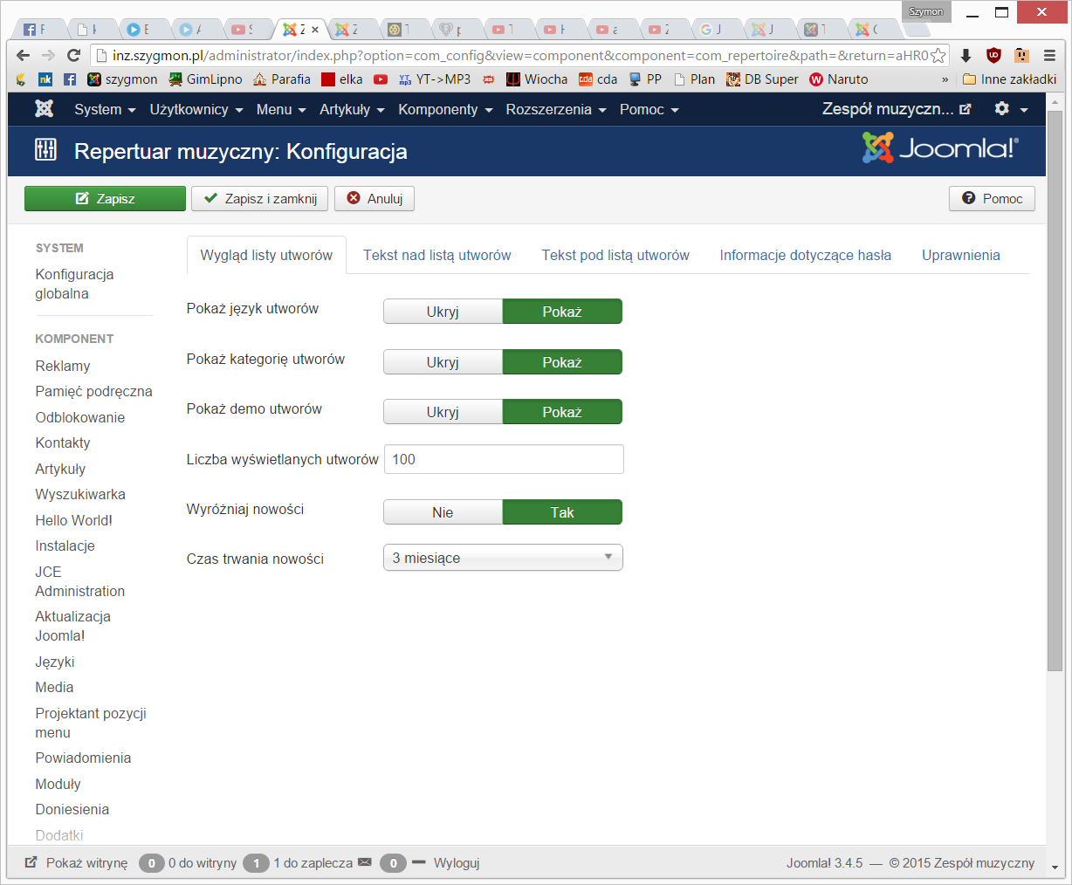

Rys. . - Konfiguracja komponentu

## Strona klienta

# Podsumowanie

Podsumowanie powinno zawierać:

* podsumowanie wyników pracy,
* ogólną ocenę dokonań,
* wskazanie napotkanych problemów,
* wskazanie dalszych kierunków badań nad tematem, nierozstrzygniętych kwestii,
* opisany wkład własny dyplomanta.

# Bibliografia

[1] Developing an MVC Component, <https://docs.joomla.org/J3.x:Developing_an_MVC_Component/Introduction>, dostępna dnia 02.10.2015 r.

[2] Standardy kodowania w języku PHP, Politechnika Poznańska, <http://conaiten.put.poznan.pl/projects/templates/wiki/>, dostępna dnia …już nie :D

[3] Książka Java Script

[4] Strona główna projektu jQuery, <https://jquery.com/>, dostępna dnia 28.10.2015 r.

[5] Strona główna projektu DataTables, <https://www.datatables.net/>, dostępna dnia 28.10.2015 r.

[6] Strona główna projektu PHP Excel Reader, <https://code.google.com/p/php-excel-reader/>, dostępna dnia 28.10.2015 r.

[7] Strona twórców wtyczki JosDewplayer, <http://info-graf.fr/infografcvs/t%C3%A9l%C3%A9chargements/viewdownload/1-extensions-joomla-2-5-3-0/2-josdewplayer-for-2-5.html>, dostępna dnia 03.11.2015 r.

# Spis rysunków

Rys. 2.1 - Schemat bazy danych 9

Rys. 3.1 - Dostęp do komponentu 10

Rys. 3.2 - Lista utworów 11

Rys. 3.3 - Lista kategorii utworów 12

Rys. 3.4 - Lista imprez 12

Rys. 3.5 - Lista utworów i dedykacji na imprezę 13

Rys. 3.6 - Import danych 14

Rys. 3.7 - Konfiguracja komponentu 14

# Załączniki